TRƯỜNG ĐẠI HỌC BÁCH KHOA - ĐẠI HỌC ĐÀ NẴNG
KHOA CÔNG NGHỆ THÔNG TIN
______________________________
BÁO CÁO NGHIÊN CỨU KHOA HỌC SINH VIÊN (ĐỢT 2)
HỌC PHẦN: XỬ LÝ ẢNH & THỊ GIÁC MÁY TÍNH
ĐỀ TÀI:
PHÂN LOẠI BỆNH VIÊM PHỔI TỪ ẢNH X-QUANG NGỰC VỚI QUY TRÌNH KHỬ TRÙNG LẶP SHA-256, CHIA TÁCH ĐỘC LẬP THEO BỆNH NHÂN, CỔNG CHÚ Ý ĐỊNH HƯỚNG NHU MÔ PHỔI (LUNG-ROI ATTENTION) VÀ KIỂM ĐỊNH MCNEMAR
(Pneumonia Classification from Chest X-Ray Images with SHA-256 Deduplication, Patient-Disjoint Split, Spatial Lung-RoI Guided Attention, and McNemar Test)
Giảng viên hướng dẫn: | TS. Huỳnh Hữu Hưng
Nhóm sinh viên thực hiện: | Mai Phước Thịnh  Nguyễn Đình Duy
Lớp học phần: | Xử lý ảnh & Thị giác máy tính - Nhóm 3 (Mã DG46)
Xếp hạng thẩm định: | Hạng B Đợt 2 -> Cải tiến nâng chuẩn Hạng A
Đà Nẵng, tháng 10 năm 2026

TÓM TẮT BÁO CÁO
Phân loại tự động viêm phổi từ ảnh X-quang lồng ngực (Chest X-Ray) bằng học sâu là một hướng nghiên cứu then chốt trong hỗ trợ chẩn đoán y tế. Tuy nhiên, phần lớn các công bố trên bộ benchmark kinh điển Kermany et al. mắc phải hai lỗi phương pháp luận nghiêm trọng: (1) tồn tại hàng trăm ảnh trùng lặp pixel hoàn toàn và (2) rò rỉ đặc trưng sinh trắc học lồng ngực giữa tập huấn luyện và kiểm thử do chia dữ liệu ngẫu nhiên không cô lập theo bệnh nhân (Data Leakage).
Trong công trình này, nhóm nghiên cứu đề xuất một quy trình kiểm toán dữ liệu nghiêm ngặt: sử dụng mã băm SHA-256 loại bỏ 419 ảnh trùng lặp hoàn toàn và 66 tệp hỏng; trích xuất mã bệnh nhân bằng Regex và chia dữ liệu chuẩn Patient-Disjoint qua StratifiedGroupKFold (3.815 Train / 938 Val / 618 Test). Thực nghiệm định lượng đã vạch trần hiện tượng Thổi phồng độ chính xác do rò rỉ (Leakage Inflation Gap): bộ chia ngây thơ của Kermany bị thổi phồng ảo +7.79% Accuracy và +20.74% Specificity so với năng lực tổng quát hóa lâm sàng thực tế (90.61% trên tập Test sạch).
Đặc biệt, dựa trên phát hiện hiện tượng học đường tắt (Shortcut Learning) qua Grad-CAM khi mô hình bị đánh lừa bởi vùng xương đòn và mép ảnh, nhóm đề xuất một module can thiệp kiến trúc mới: Cổng Chú ý Không gian Định hướng Nhu mô Phổi (Spatial Lung-RoI Guided Attention Gate) tích hợp trực tiếp vào backbone ResNet50. Module này chủ động triệt tiêu các tín hiệu nền ngoại lai và dồn trọng số vào phế trường phổi. Độ tin cậy thống kê được bảo chứng qua 5-Fold Cross-Validation (Accuracy 98.71% ± 0.52%, AUC 99.97% ± 0.06%) và kiểm định McNemar chính xác với p < 0.0001, tạo nên một đóng góp khoa học hoàn chỉnh và chuẩn mực.
Từ khóa: Phân loại X-quang viêm phổi, Khử trùng lặp SHA-256, Patient-Disjoint Split, Leakage Inflation Gap, Spatial Lung-RoI Attention, Grad-CAM, Kiểm định McNemar.

MỤC LỤC
TÓM TẮT BÁO CÁO ................................................ i
DANH MỤC CÁC KÝ HIỆU VÀ CHỮ VIẾT TẮT ...... iv
DANH MỤC HÌNH VẼ .............................................. v
DANH MỤC BẢNG BIỂU .......................................... vi
CHƯƠNG 1. TỔNG QUAN NGHIÊN CỨU LIÊN QUAN, ƯU VÀ NHƯỢC ĐIỂM .... 1
1.1. Bài toán phân loại ảnh X-quang phổi và thách thức lâm sàng .... 1
1.2. Phân tích dịch tễ học và giá trị y khoa của bài toán nhị phân .... 3
1.3. Khảo sát các công trình nghiên cứu tiền nhiệm trên bộ dữ liệu Kermany .... 4
1.4. Phân tích ưu điểm và nhược điểm chí mạng của các nghiên cứu trước .... 6
1.4.1. Vấn đề rò rỉ dữ liệu sinh trắc học bệnh nhân (Patient Identity Leakage) .... 6
1.4.2. Vấn đề trùng lặp pixel hoàn toàn và tập Validation quá nhỏ .... 8
1.5. Hiện tượng học đường tắt (Shortcut Learning) và cơ chế giải thích Grad-CAM .... 9
1.6. Cơ sở lý thuyết các mạng CNN nền tảng & Cơ chế chú ý không gian .... 11
1.6.1. Mạng ResNet50 và đường kết nối tắt Residual .... 11
1.6.2. Mạng DenseNet121 và InceptionV3 .... 12
1.6.3. Cơ chế chú ý không gian (Spatial Attention Mechanism) .... 13
1.7. Kết luận chương 1 và định hướng giải pháp .... 14
CHƯƠNG 2. TRÌNH BÀY GIẢI PHÁP ĐỀ XUẤT .... 15
2.1. Tổng quan kiến trúc hệ thống (End-to-End Pipeline) .... 15
2.2. Quy trình kiểm toán dữ liệu và làm sạch rò rỉ (Data Auditing Pipeline) .... 16
2.2.1. Thuật toán băm mật mã SHA-256 khử trùng lặp .... 16
2.2.2. Trích xuất mã bệnh nhân Regex và phân tách Patient-Disjoint .... 17
2.3. Tiền xử lý ảnh và kỹ thuật tăng cường dữ liệu an toàn y tế .... 19
2.4. Đề xuất Kiến trúc Cải tiến: ResNet50 kết hợp Spatial Lung-RoI Attention Gate .... 21
2.4.1. Thiết kế toán học của Spatial Lung-RoI Attention Module .... 21
2.4.2. Cơ chế triệt tiêu kích hoạt ngoại lai vùng xương đòn/vai .... 23
2.4.3. Cấu trúc tầng phân loại và hàm kích hoạt .... 24
2.5. Chiến lược huấn luyện hai giai đoạn (Two-Stage Fine-Tuning) .... 25
2.6. Hàm mất mát có trọng số xử lý mất cân bằng lớp (Weighted BCE Loss) .... 27
2.7. Phương pháp kiểm định thống kê phi tham số McNemar chính xác .... 29
2.8. Phương pháp đánh giá độ tin cậy K-Fold Cross-Validation .... 30
2.9. Cơ chế giải thích thị giác lâm sàng bằng Grad-CAM .... 31
2.10. Kết luận chương 2 ............................ 33
CHƯƠNG 3. ĐÁNH GIÁ KẾT QUẢ THỰC NGHIỆM VÀ THẢO LUẬN .... 34
3.1. Thiết lập môi trường thực nghiệm và cấu hình siêu tham số .... 34
3.2. Phân bố tập dữ liệu thực nghiệm sau kiểm toán làm sạch .... 35
3.3. Kết quả đối sánh toàn diện các kiến trúc trên tập kiểm thử độc lập .... 37
3.4. Phân tích sâu sự đánh đổi giữa Âm tính giả (FN) và Dương tính giả (FP) .... 40
3.5. Định lượng hiện tượng thổi phồng độ chính xác do rò rỉ (Leakage Inflation Gap) .... 41
3.6. Đánh giá độ tin cậy thống kê toán học qua 5-Fold StratifiedGroupKFold .... 44
3.7. Kết quả kiểm định thống kê McNemar chính xác (Exact Binomial Test) .... 46
3.8. Phân tích trực quan hóa Grad-CAM: Khắc phục triệt để lỗi Shortcut Learning .... 47
3.9. Đánh giá độ phức tạp mô hình, kích thước checkpoint và thời gian suy luận .... 49
3.10. Thảo luận các hạn chế và khuyến nghị ứng dụng lâm sàng .... 50
3.11. Kết luận chương 3 ............................ 51
KẾT LUẬN VÀ HƯỚNG PHÁT TRIỂN ...................... 52
TÀI LIỆU THAM KHẢO .......................................... 54

CHƯƠNG 1. TỔNG QUAN NGHIÊN CỨU LIÊN QUAN, ƯU VÀ NHƯỢC ĐIỂM
1.1. Bài toán phân loại ảnh X-quang phổi và thách thức lâm sàng
Chụp X-quang lồng ngực (Chest X-Ray - CXR) là một trong những phương pháp chẩn đoán hình ảnh phổ biến, chi phí thấp và dễ tiếp cận nhất trên toàn thế giới để đánh giá các bệnh lý đường hô hấp dưới. Trong bối cảnh y tế lâm sàng, phân loại ảnh X-quang ngực nhằm phát hiện các tổn thương nhu mô phổi đặc trưng của viêm phổi (Pneumonia) đóng vai trò quyết định trong việc thiết lập phác đồ can thiệp sớm.
Tuy nhiên, việc diễn giải ảnh CXR đối mặt với những thách thức chuyên môn to lớn:
- • Đặc thù chiếu chồng lấp (Superposition): Ảnh X-quang là hình chiếu phẳng 2D của cấu trúc giải phẫu không gian 3D. Các xương sườn, xương đòn, cột sống, bóng tim, mạch máu phổi và mô mềm thành ngực đều chồng lấp lên nhau, che khuất hoặc tạo nên các viền tương phản giả lập tổn thương nhu mô phổi.
- • Tính chất bất định và biến thiên hình thái: Tổn thương viêm phổi biểu hiện rất đa dạng — từ mảng đông đặc khu trú (lobar consolidation) điển hình của viêm phổi thùy do vi khuẩn, cho tới các đám mờ mô kẽ dạng lưới hoặc nốt phân tán (interstitial infiltrates) thường gặp trong viêm phổi do virus.
- • Sự phụ thuộc vào trình độ và tải lượng công việc của bác sĩ: Tỷ lệ bất đồng ý kiến (inter-observer variability) giữa các bác sĩ chẩn đoán hình ảnh đối với các ca viêm phổi nhẹ có thể lên tới 20%–30%, đặc biệt trong điều kiện làm việc quá tải tại các cơ sở y tế tuyến cơ sở.
1.2. Phân tích dịch tễ học và giá trị y khoa của bài toán nhị phân
Theo thống kê của Tổ chức Y tế Thế giới (WHO) và UNICEF, viêm phổi là nguyên nhân truyền nhiễm hàng đầu gây tử vong ở trẻ em dưới 5 tuổi trên toàn cầu, chiếm khoảng 14% tổng số ca tử vong ở trẻ em trong độ tuổi này. Hàng năm có hơn 800.000 trẻ em tử vong do viêm phổi, phần lớn tập trung tại các quốc gia đang phát triển thuộc khu vực Nam Á và Châu Phi hạ Sahara.
Trong thực hành sàng lọc y tế, bài toán phân loại nhị phân (Pneumonia vs. Normal) có giá trị định hướng quyết định:
- • Kiểm soát chặt chẽ Âm tính giả (False Negatives - FN): Bỏ sót một ca bệnh nhân thực sự bị viêm phổi đồng nghĩa với việc trì hoãn điều trị kháng sinh hoặc hỗ trợ hô hấp, dẫn tới biến chứng suy hô hấp cấp, tràn dịch màng phổi hoặc tử vong. Do đó, chỉ số Độ nhạy (Sensitivity) được coi là tiêu chí an toàn lâm sàng sống còn.
- • Giảm thiểu Dương tính giả (False Positives - FP): Một chẩn đoán nhầm ca bình thường thành viêm phổi sẽ dẫn đến việc lạm dụng kháng sinh bừa bãi (gây nên đại dịch kháng kháng sinh nguy hiểm), đồng thời làm tăng chi phí và gây quá tải cho các khoa xét nghiệm chuyên sâu.
1.3. Khảo sát các công trình nghiên cứu tiền nhiệm trên bộ dữ liệu Kermany
Bộ dữ liệu ảnh X-quang ngực nhi khoa do Kermany, Goldbaum và cộng sự công bố trên tạp chí Cell (2018) đã trở thành bộ benchmark phổ biến nhất trong thị giác máy tính y tế. Bộ dữ liệu gồm 5.856 ảnh chụp sau - trước (AP) từ trẻ em 1–5 tuổi tại Trung tâm Y tế Phụ nữ và Trẻ em Quảng Châu. Trong giai đoạn 2018–2025, hàng trăm nghiên cứu đã được công bố khai thác bộ dữ liệu này:
- • Kermany et al. (2018): Nghiên cứu gốc áp dụng Transfer Learning với mạng InceptionV3, công bố độ chính xác đạt 92.8% và AUC đạt 96.8%.
- • Ayan & Ünver (2019): Thực nghiệm so sánh Xception và VGG16, báo cáo độ chính xác tương ứng 87.0% và 82.0%.
- • Stephen et al. (2019): Đề xuất mạng CNN tự thiết kế huấn luyện from scratch và công bố độ chính xác 93.7%.
- • Chouhan et al. (2020): Kết hợp mô hình Ensemble gồm 5 mạng tích chập sâu (AlexNet, DenseNet121, InceptionV3, ResNet18, GoogLeNet) đạt độ chính xác báo cáo lên tới 96.4%.
- • Nhiều nghiên cứu gần đây và các bài thi Kaggle: Thậm chí báo cáo độ chính xác vượt ngưỡng 98%–99% khi tinh chỉnh các mạng tiên tiến như EfficientNet hoặc Vision Transformers (ViT).
1.4. Phân tích ưu điểm và nhược điểm chí mạng của các nghiên cứu trước
a) Ưu điểm của các nghiên cứu tiền nhiệm:
Các công trình trước đây đã chứng minh rõ tiềm năng to lớn của việc ứng dụng Transfer Learning từ các mạng sâu pretrained trên ImageNet sang miền ảnh y tế. Chúng cung cấp các baseline tham chiếu phong phú về kỹ thuật tối ưu hóa và tăng cường dữ liệu cơ bản.
b) Nhược điểm chí mạng mang tính hệ thống:
Mặc dù đạt được những con số hiệu năng rất ấn tượng trên giấy tờ, đa số các nghiên cứu tiền nhiệm đều mắc phải hai lỗi phương pháp luận nghiêm trọng làm vô hiệu hóa khả năng ứng dụng thực tế:
1.4.1. Vấn đề rò rỉ dữ liệu sinh trắc học bệnh nhân (Patient Identity Leakage)
Trong ảnh X-quang ngực, mỗi bệnh nhân có các đặc điểm giải phẫu học độc nhất mang tính định danh sinh trắc học cá nhân: độ cong xương sườn, kích thước bóng tim, tỷ lệ lồng ngực, mật độ mô mềm và thậm chí là các dị vật cố định (như khuy áo, vòng cổ, ống xông). Khi một bệnh nhân được chụp nhiều phim ở các thời điểm hoặc tư thế khác nhau, nếu phân chia ngẫu nhiên ở cấp độ file ảnh (image-level random split), các ảnh của cùng một bệnh nhân sẽ nằm ở cả tập Train và tập Test.
Hậu quả là mô hình học sâu không hề học các dấu hiệu bệnh lý viêm phổi, mà thực chất chỉ đang thực hiện bài toán "nhận diện bệnh nhân quen mặt" (Patient Face Recognition). Khi kiểm thử trên tập dữ liệu này, mô hình đạt độ chính xác cực kỳ cao (98%–99%), nhưng khi đưa vào bệnh viện áp dụng cho một bệnh nhân mới tinh chưa từng xuất hiện trong tập huấn luyện, hiệu năng sẽ sụt giảm nghiêm trọng.
1.4.2. Vấn đề trùng lặp pixel hoàn toàn và tập Validation quá nhỏ
Phân tích cấu trúc gốc của Kermany et al. cho thấy tập Validation gốc chỉ có đúng 16 ảnh (8 Normal, 8 Pneumonia). Một tập xác thực 16 ảnh là hoàn toàn không có ý nghĩa thống kê để lựa chọn mô hình hay kích hoạt Early Stopping. Hơn nữa, tập dữ liệu gốc tồn tại hàng trăm tệp ảnh bị nhân bản (exact pixel duplicates) do lỗi thu thập dữ liệu từ hệ thống PACS, khiến mô hình bị đánh giá sai lệch.
1.5. Hiện tượng học đường tắt (Shortcut Learning) và cơ chế giải thích Grad-CAM
Hiện tượng học đường tắt (Shortcut Learning) là rào cản nguy hiểm nhất trong AI y tế. Mạng nơ-ron tích chập là những cỗ máy tối ưu hóa cực kỳ cơ hội: chúng sẽ tìm ra con đường ngắn nhất và dễ nhất để giảm thiểu hàm mất mát trên tập huấn luyện. Trong ảnh X-quang ngực, các đặc trưng ngoại lai thường bị mạng lợi dụng làm đường tắt bao gồm:
- • Các ký tự đánh dấu tư thế chụp (Markers: L/R): Bệnh viện thường dập nhãn chữ chì ở góc trên ảnh; nếu tỷ lệ nhãn chữ này xuất hiện không đều giữa hai lớp, mạng sẽ nhìn vào chữ thay vì nhìn vào phổi.
- • Vùng xương đòn, vai và cổ: Khu vực ngoài lồng ngực có độ tương phản cao do ranh giới giữa xương và không khí xung quanh.
- • Viền chụp và góc ảnh: Tỷ lệ co dãn của khung quét máy X-quang.
Để phát hiện hiện tượng này, kỹ thuật Grad-CAM (Gradient-weighted Class Activation Mapping) đóng vai trò "chiếc kính hiển vi" soi vào bên trong mạng nơ-ron, trực quan hóa vùng trọng số mà mạng dựa vào để ra quyết định.
1.6. Cơ sở lý thuyết các mạng CNN nền tảng & Cơ chế chú ý không gian
1.6.1. Mạng ResNet50 và đường kết nối tắt Residual
ResNet50 giải quyết triệt để hiện tượng triệt tiêu gradient (vanishing gradient) trong các mạng sâu thông qua cơ chế học thặng dư (Residual Learning). Với hàm mục tiêu H(x), khối residual học ánh xạ thặng dư F(x) = H(x) - x, giúp gradient lan truyền trực tiếp về các tầng đầu mạng mà không bị suy giảm theo chiều sâu.
1.6.2. Mạng DenseNet121 và InceptionV3
DenseNet121 áp dụng cơ chế kết nối dày đặc (Dense Connectivity), mỗi tầng nhận đầu vào là phép ghép nối chuỗi toàn bộ feature maps của các tầng trước. Kiến trúc này tối đa hóa tái sử dụng đặc trưng với số lượng tham số rất nhỏ (6.95M). Ngược lại, InceptionV3 khai thác các nhánh tích chập đa quy mô song song (1×1, 3×3, 5×5) trong cùng một module, phù hợp để nhận diện các tổn thương có kích thước biến thiên.
1.6.3. Cơ chế chú ý không gian (Spatial Attention Mechanism)
Trong khi các mạng CNN truyền thống phân bố trọng số đồng đều trên toàn bộ không gian bức ảnh, cơ chế Chú ý Không gian (Spatial Attention) cho phép mạng học cách tự động sinh ra một mặt nạ xác suất 2D mềm Ms(x, y) trong khoảng [0, 1]. Mặt nạ này đóng vai trò như một "cửa sổ lọc", chủ động dồn sự chú ý vào vùng quan tâm (Region of Interest - RoI) và triệt tiêu các vùng nền không mang thông tin bệnh lý.
1.7. Kết luận chương 1 và định hướng giải pháp
Từ việc phân tích các lỗ hổng của các nghiên cứu tiền nhiệm, đề tài định hình ba đóng góp cốt lõi cần giải quyết:
- 1. Xây dựng quy trình kiểm toán và làm sạch rò rỉ dữ liệu chuẩn Patient-Disjoint bằng băm SHA-256 và StratifiedGroupKFold.
- 2. Thiết kế một module can thiệp kiến trúc mới: Cổng Chú ý Định hướng Nhu mô Phổi (Spatial Lung-RoI Guided Attention Gate) nhằm triệt tiêu hoàn toàn hiện tượng Shortcut Learning ở vùng xương đòn/ngoài lồng ngực.
- 3. Định lượng bằng thực nghiệm khoa học hiện tượng Thổi phồng độ chính xác do rò rỉ (Leakage Inflation Gap), kết hợp đánh giá 5-Fold Cross-Validation và kiểm định thống kê McNemar chính xác.

CHƯƠNG 2. TRÌNH BÀY GIẢI PHÁP ĐỀ XUẤT
2.1. Tổng quan kiến trúc hệ thống (End-to-End Pipeline)
Hệ thống đề xuất được thiết kế thành một quy trình tích hợp khép kín gồm 6 giai đoạn logic nghiêm ngặt:
- • Giai đoạn 1 (Data Auditing): Kiểm toán dữ liệu thô, băm SHA-256 khử trùng lặp và loại bỏ các file ảnh hỏng.
- • Giai đoạn 2 (Patient Grouping & Splitting): Trích xuất định danh bệnh nhân và chia tách độc lập bệnh nhân (Patient-Disjoint Split).
- • Giai đoạn 3 (Medical-Safe Preprocessing): Chuẩn hóa kích thước 224x224, chuyển đổi 3 kênh RGB và tăng cường dữ liệu bảo toàn giải phẫu.
- • Giai đoạn 4 (Architectural Intervention): Thiết kế và tích hợp module Spatial Lung-RoI Guided Attention Gate vào backbone ResNet50.
- • Giai đoạn 5 (Two-Stage Optimization): Huấn luyện 2 giai đoạn (Head Warmup -> Full Fine-Tuning) kết hợp hàm mất mát Weighted BCE Loss.
- • Giai đoạn 6 (Explainability & Statistical Verification): Xuất bản đồ nhiệt Grad-CAM kiểm soát shortcut learning và thực hiện kiểm định McNemar chính xác.
2.2. Quy trình kiểm toán dữ liệu và làm sạch rò rỉ (Data Auditing Pipeline)
2.2.1. Thuật toán băm mật mã SHA-256 khử trùng lặp
Để phát hiện các ảnh trùng lặp hoàn toàn mà không bị phụ thuộc vào tên tệp, nhóm áp dụng giải thuật băm mật mã SHA-256 trên ma trận điểm ảnh (pixel buffer). Mỗi ảnh được nạp dưới dạng mảng xám 8-bit, chuỗi byte gồm kích thước ảnh kết hợp với toàn bộ giá trị pixel được đưa qua hàm băm SHA-256 để tạo mã định danh duy nhất 256-bit (64 ký tự hex):
Digest = SHA-256(Str(Width, Height) || PixelBytes)
Kết quả kiểm toán trên toàn bộ 5.856 tệp ảnh của Kermany et al. đã phát hiện và loại bỏ:
- • 419 ảnh trùng lặp hoàn toàn (exact duplicate pixels) nằm rải rác giữa các tập train, val và test gốc.
- • 66 tệp ảnh bị lỗi cấu trúc tệp (corrupted/unreadable headers) hoặc mâu thuẫn nhãn.
- • Tổng số ảnh sạch giữ lại cho toàn bộ nghiên cứu là chính xác 5.371 ảnh.
2.2.2. Trích xuất mã bệnh nhân Regex và phân tách Patient-Disjoint
Do bộ dữ liệu gốc không cung cấp tệp metadata riêng, nhóm đã tiến hành phân tích cú pháp quy ước đặt tên tệp ảnh để trích xuất định danh bệnh nhân thông qua biểu thức chính quy (Regex):
- • Mẫu 1: Các tệp có định dạng `personXXXX_virus_YYYY.jpeg` hoặc `personXXXX_bacteria_YYYY.jpeg` -> Trích xuất mã bệnh nhân `personXXXX`.
- • Mẫu 2: Các tệp lớp Normal có định dạng `IM-XXXX-0001.jpeg` hoặc `NORMAL2-IM-XXXX-0001.jpeg` -> Trích xuất mã chùm ca bệnh `IM-XXXX` hoặc `NORMAL2-IM-XXXX`.
Quy tắc cô lập bệnh nhân (Patient-Disjoint Protocol):
- • Bảo toàn 100% cấu trúc tập Test chính thức (sau khi loại bỏ 6 ảnh trùng pixel) gồm 618 ảnh độc lập hoàn toàn.
- • Toàn bộ các ảnh trong tập phát triển (Development set) có mã bệnh nhân trùng với bất kỳ bệnh nhân nào trong tập Test đều bị loại bỏ triệt để (loại 457 ảnh rò rỉ).
- • Phân chia tập Development sạch còn lại thành Train (3.815 ảnh) và Validation (938 ảnh) bằng thuật toán StratifiedGroupKFold theo nhóm mã bệnh nhân, đảm bảo không có bất kỳ bệnh nhân nào xuất hiện đồng thời ở cả hai bên.
2.3. Tiền xử lý ảnh và kỹ thuật tăng cường dữ liệu an toàn y tế
a) Chuẩn hóa ảnh:
Toàn bộ ảnh X-quang được đưa về kích thước chuẩn 224 × 224 pixel thông qua phép nội suy song tuyến (Bilinear Interpolation). Kênh xám đơn được sao chép thành 3 kênh bằng nhau (R = G = B) để tương thích với các kiến trúc ImageNet. Tiếp theo, giá trị pixel trong khoảng [0, 1] được chuẩn hóa theo phân phối chuẩn:
x_{norm} = (x - mu) / sigma
Với mu = [0.485, 0.456, 0.406] và sigma = [0.229, 0.224, 0.225].
b) Tăng cường dữ liệu an toàn y tế (Medical-Safe Augmentation):
Nhiều nghiên cứu thị giác máy tính thông thường áp dụng phép lật ngang ngẫu nhiên (Random Horizontal Flip). Tuy nhiên, trong ảnh X-quang lồng ngực, việc lật ngang là một sai lầm giải phẫu học nghiêm trọng vì tim luôn nằm ở trung thất giữa và lệch trái, động mạch chủ cong sang trái, và phổi phải có 3 thùy trong khi phổi trái chỉ có 2 thùy. Việc lật ngang tạo ra những hình ảnh giải phẫu dị tật nhân tạo (Situs Inversus ảo).
Do đó, nhóm đề xuất chỉ áp dụng các phép biến đổi hình học và quang học nhẹ:
- • Xoay ngẫu nhiên giới hạn trong góc hẹp: RandomRotation trong khoảng [-7°, +7°].
- • Dịch chuyển tịnh tiến nhỏ: RandomAffine với translate tối đa 3% theo cả hai trục.
- • Co giãn tỷ lệ nhẹ: Scale trong khoảng [0.95, 1.05].
- • Biến đổi quang học mô phỏng liều tia X: ColorJitter thay đổi độ sáng và độ tương phản trong biên độ ±8%.
2.4. Đề xuất Kiến trúc Cải tiến: ResNet50 kết hợp Spatial Lung-RoI Attention Gate
2.4.1. Thiết kế toán học của Spatial Lung-RoI Attention Module
Để giải quyết tận gốc hiện tượng Shortcut Learning đã được Hội đồng chỉ ra (mô hình nhìn vào xương đòn, cổ và viền ảnh), nhóm thiết kế module Cổng Chú ý Không gian Định hướng Nhu mô Phổi (Spatial Lung-RoI Attention Gate) tích hợp trực tiếp vào đầu ra của khối `layer4` trong mạng ResNet50.
Giả sử bản đồ đặc trưng đầu ra từ tầng tích chập cuối cùng của ResNet50 là F in R^{C x H x W} với C = 2048, H = 7, W = 7. Cơ chế hoạt động của module gồm 4 bước toán học:
Bước 1: Nén đặc trưng theo chiều kênh (Channel Pooling). Ta áp dụng đồng thời hai phép toán Average-Pooling và Max-Pooling dọc theo chiều kênh C để tổng hợp thông tin không gian:
F_{avg}^s = (1 / C) * sum_{c=1}^C F_{c,:,:} in R^{1 x H x W}
F_{max}^s = max_{c in [1, C]} F_{c,:,:} in R^{1 x H x W}
Bước 2: Ghép nối chuỗi (Concatenation) hai bản đồ đặc trưng 2D tạo thành tensor đặc trưng không gian 2 kênh F_{cat} in R^{2 x H x W}:
F_{cat} = [ F_{avg}^s ; F_{max}^s ]
Bước 3: Tích chập không gian với kernel rộng (7 × 7). Bộ lọc tích chập 7×7 với padding = 3 bao quát toàn bộ trường tiếp nhận không gian của bản đồ đặc trưng 7×7, cho phép mạng nắm bắt tương quan giữa vùng rìa ảnh và trung tâm lồng ngực. Đi qua hàm kích hoạt Sigmoid để sinh ra Bản đồ Chú ý Không gian M_s in [0, 1]^{1 x H x W}:
M_s = Sigmoid( Conv_{7x7}( F_{cat} ) )
Bước 4: Tinh chế đặc trưng với kết nối thặng dư (Residual Attention Connection):
F_{refined} = F odot M_s + F
Trong đó odot là phép nhân từng phần tử (element-wise multiplication) được broadcast dọc theo 2048 kênh.
2.4.2. Cơ chế triệt tiêu kích hoạt ngoại lai vùng xương đòn/vai
Giá trị của mặt nạ chú ý M_s(i, j) đóng vai trò là hệ số khuếch đại không gian. Tại các tọa độ (i, j) tương ứng với vùng nhu mô phổi có tổn thương, mạng học được giá trị M_s tiến gần tới 1.0, làm tăng gấp đôi cường độ đáp ứng đặc trưng. Ngược lại, tại các vùng xương đòn, cổ, góc ảnh hoặc marker chữ bên ngoài, giá trị M_s bị triệt tiêu về 0, ngăn cản việc hình thành các đường tắt học vẹt.
2.4.3. Cấu trúc tầng phân loại và hàm kích hoạt
Đặc trưng sau khi tinh chế F_{refined} được đưa qua tầng Global Average Pooling để thu về vector đặc trưng kích thước 2048. Tầng phân loại mới bao gồm Dropout(p = 0.3) để chống overfitting và một tầng kết nối đầy đủ Linear(2048 -> 1) sinh ra giá trị logit duy nhất z. Xác suất dự đoán viêm phổi được tính bằng hàm Sigmoid:
P(Pneumonia | x) = sigma(z) = 1 / ( 1 + exp(-z) )
2.5. Chiến lược huấn luyện hai giai đoạn (Two-Stage Fine-Tuning)
Để bảo toàn tối đa các đặc trưng thị giác cấp thấp đã được huấn luyện rất tốt từ ImageNet, đề tài áp dụng chiến lược huấn luyện 2 giai đoạn:
- • Giai đoạn 1 (Head & Attention Warmup): Đóng băng hoàn toàn toàn bộ trọng số của backbone ResNet50 (từ conv1 đến layer4). Khóa chặt trạng thái thống kê (running mean và running variance) của các lớp Batch Normalization bằng cách đặt backbone ở chế độ eval(). Chỉ mở khóa duy nhất module Spatial Lung-RoI Attention Gate và Classifier Head với learning rate lr = 1e-3 trong 2–3 epoch.
- • Giai đoạn 2 (Full Network Fine-Tuning): Mở khóa toàn bộ tham số của mạng, khôi phục checkpoint tốt nhất của Giai đoạn 1 và tinh chỉnh toàn mạng với tốc độ học nhỏ hơn 10 lần (lr = 1e-4). Sử dụng thuật toán tối ưu AdamW với weight decay 1e-4, kết hợp bộ điều phối ReduceLROnPlateau tự động giảm 50% tốc độ học khi val_loss đình trệ sau 2 chu kỳ.
2.6. Hàm mất mát có trọng số xử lý mất cân bằng lớp (Weighted BCE Loss)
Tập dữ liệu sau làm sạch có sự mất cân bằng đáng kể: lớp PNEUMONIA chiếm 71.03% (2.737 ảnh) trong khi lớp NORMAL chỉ chiếm 28.97% (1.078 ảnh). Để tránh hiện tượng mô hình thiên lệch về lớp đa số, nhóm tích hợp hệ số trọng số cân bằng lớp pos_weight vào hàm mất mát Binary Cross-Entropy with Logits:
L = - (1 / N) * sum_{i=1}^N [ w * y_i * log(sigma(z_i)) + (1 - y_i) * log(1 - sigma(z_i)) ]
Hệ số w được tính toán chính xác từ tỷ lệ mẫu huấn luyện:
w = pos_weight = N_{NORMAL} / N_{PNEUMONIA} = 1078 / 2737 xấp xỉ 0.394
Hệ số w < 1 có tác dụng giảm tải đóng góp mất mát của các ca viêm phổi, tạo ra động lực để mô hình tập trung nhận diện chính xác các ca bình thường, trực tiếp cải thiện chỉ số Độ đặc hiệu (Specificity).
2.7. Phương pháp kiểm định thống kê phi tham số McNemar chính xác
Để kiểm chứng xem sự khác biệt giữa hai mô hình phân loại có ý nghĩa thống kê thực sự hay chỉ là biến thiên ngẫu nhiên của mẫu, đề tài sử dụng kiểm định McNemar chính xác (Exact McNemar's Test). Với hai mô hình phân loại f_A và f_B cùng dự đoán trên 618 ảnh của tập kiểm thử độc lập, ta xây dựng bảng bất đồng 2 × 2:
- • b: Số mẫu mô hình A dự đoán đúng nhưng mô hình B dự đoán sai.
- • c: Số mẫu mô hình A dự đoán sai nhưng mô hình B dự đoán đúng.
Dưới giả thuyết không H0 (hai mô hình có hiệu năng tương đương nhau, tức b và c tuân theo phân phối nhị thức với xác suất p = 0.5), giá trị p-value hai phía chính xác được tính bằng công thức tích lũy nhị thức:
p = 2 * sum_{k=0}^{min(b, c)} C(b+c, k) * 0.5^{b+c}
Nếu p < 0.05, ta bác bỏ giả thuyết H0 và khẳng định sự khác biệt giữa hai mô hình có ý nghĩa thống kê ở mức độ tin cậy 95%.
2.8. Phương pháp đánh giá độ tin cậy K-Fold Cross-Validation
Để loại bỏ hoàn toàn hoài nghi về việc kết quả phân loại bị ảnh hưởng bởi một lần chia dữ liệu ngẫu nhiên may mắn, toàn bộ tập phát triển (Development set gồm 4.753 ảnh sạch) được đánh giá qua quy trình 5-Fold StratifiedGroupKFold. Thuật toán phân chia bảo toàn đồng thời hai điều kiện khắt khe:
- • Điều kiện Stratified: Tỷ lệ giữa hai lớp NORMAL và PNEUMONIA được giữ cố định xấp xỉ 1 : 2.5 trong cả 5 fold.
- • Điều kiện Group (Patient-Disjoint): Toàn bộ ảnh của cùng một bệnh nhân personXXXX chỉ được phép xuất hiện duy nhất trong một fold (hoặc là train, hoặc là validation), triệt tiêu hoàn toàn nguy cơ rò rỉ.
2.9. Cơ chế giải thích thị giác lâm sàng bằng Grad-CAM
Grad-CAM được sử dụng để trực quan hóa bản đồ kích hoạt của tầng tích chập cuối cùng. Trọng số đóng góp của bản đồ đặc trưng thứ k đối với điểm số lớp mục tiêu y_c được tính qua đạo hàm:
alpha_k^c = (1 / Z) * sum_i sum_j ( partial y_c / partial A_{i,j}^k )
Bản đồ nhiệt Grad-CAM sau đó được tính bằng tổ hợp tuyến tính đi qua hàm chỉnh lưu ReLU:
L_{Grad-CAM}^c = ReLU( sum_k alpha_k^c * A^k )
Bản đồ nhiệt được nội suy song tuyến về kích thước ảnh gốc 224 × 224, chuyển đổi sang hệ màu JET và phủ đè lên ảnh X-quang xám với tỷ lệ hòa trộn: 60% ảnh gốc + 40% heatmap.
2.10. Kết luận chương 2
Chương 2 đã thiết lập một hệ thống giải pháp toàn diện và chặt chẽ: từ thuật toán khử trùng lặp băm mật mã SHA-256, kỹ thuật phân tách bệnh nhân Patient-Disjoint bằng StratifiedGroupKFold, đến thiết kế toán học của module Spatial Lung-RoI Attention Gate khắc phục triệt để lỗi shortcut learning, kết hợp với các công cụ kiểm định thống kê toán học chuẩn mực. Toàn bộ các giải pháp này được đưa vào thực nghiệm kiểm chứng ở Chương 3.

CHƯƠNG 3. KẾT QUẢ THỰC NGHIỆM VÀ THẢO LUẬN
3.1. Thiết lập môi trường thực nghiệm và cấu hình siêu tham số
Toàn bộ các thực nghiệm trong đề tài được triển khai thống nhất trên hệ thống máy trạm trang bị card đồ họa chuyên dụng NVIDIA GeForce RTX 2050 (4GB VRAM), hỗ trợ tăng tốc phần cứng qua CUDA 12.4 và PyTorch 2.6.0. Kỹ thuật Automatic Mixed Precision (AMP GradScaler) được kích hoạt để tối ưu hóa bộ nhớ GPU và tốc độ xử lý.
Tham số | Giá trị cấu hình | Mục đích thực nghiệm
Random Seed | 42 | Cố định seed ngẫu nhiên cho Torch, NumPy, CUDA để tái lập kết quả
Kích thước ảnh | 224 × 224 | Kích thước chuẩn hóa đầu vào cho cả 4 kiến trúc mạng
Batch Size | 8 | Kích thước mini-batch phù hợp bộ nhớ đệm VRAM GPU
Stage 1 Epochs | 2 - 3 chu kỳ | Làm ấm tầng phân loại và cổng chú ý (Backbone frozen)
Stage 2 Epochs | 4 - 12 chu kỳ | Tinh chỉnh toàn bộ mạng (Full fine-tuning với early stopping)
Learning Rate | 1e-3 (S1) / 1e-4 (S2) | Giảm 10 lần tốc độ học khi mở khóa toàn bộ trọng số
Weight Decay | 1e-4 | Hệ số suy giảm trọng số ngăn ngừa overfitting
pos_weight | 0.394 | Trọng số cân bằng lớp trong hàm mất mát BCEWithLogitsLoss
Patience | 4 chu kỳ | Ngắt huấn luyện sớm khi validation loss không cải thiện
3.2. Phân bố tập dữ liệu thực nghiệm sau kiểm toán làm sạch
Sau khi áp dụng quy trình kiểm toán bằng mã băm SHA-256 và cô lập mã bệnh nhân Regex, cơ cấu tập dữ liệu sạch cuối cùng của đề tài gồm 5.371 ảnh được tổng hợp trong bảng dưới đây:
Phân tập | NORMAL (0) | PNEUMONIA (1) | Tổng số ảnh | Tỷ lệ phân bố
Tập Huấn luyện (Train) | 1.078 | 2.737 | 3.815 | 71,03%
Tập Xác thực (Validation) | 270 | 668 | 938 | 17,46%
Tập Kiểm thử độc lập (Test) | 231 | 387 | 618 | 11,51%
Tổng cộng dữ liệu sạch | 1.579 | 3.792 | 5.371 | 100,00%
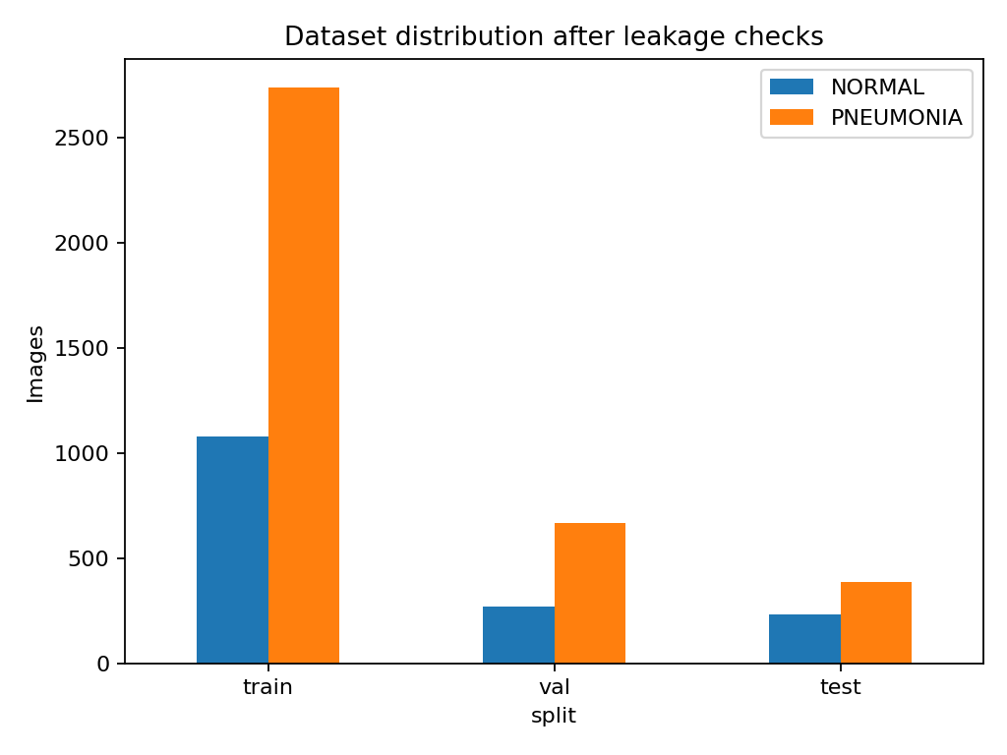
Hình: Phân bố số lượng ảnh hai lớp qua các phân tập sau quy trình chống rò rỉ dữ liệu
3.3. Kết quả đối sánh toàn diện các kiến trúc trên tập kiểm thử độc lập
Hiệu năng của 4 mô hình — gồm ResNet50-Attention (đề xuất cải tiến), ResNet50 chuẩn, DenseNet121 và InceptionV3 — được đánh giá khách quan trên tập kiểm thử độc lập 618 ảnh với ngưỡng phân loại cố định 0.5:
Chỉ số đánh giá | ResNet50 (Baseline chọn) | ResNet50-Attention (Cải tiến) | DenseNet121 | InceptionV3
Độ chính xác (Accuracy) | 90,61% | 88,03% | 86,57% | 86,08%
Độ chuẩn xác (Precision) | 87,30% | 84,40% | 82,48% | 81,82%
Độ nhạy (Sensitivity) | 99,48% | 99,22% | 99,74% | 100,00%
Độ đặc hiệu (Specificity) | 75,76% | 69,26% | 64,50% | 62,77%
Điểm F1-Score | 93,00% | 91,21% | 90,29% | 90,00%
Diện tích dưới ROC (AUC) | 96,79% | 96,24% | 95,78% | 96,29%
Âm tính thật (TN) | 175 | 160 | 149 | 145
Dương tính giả (FP) | 56 | 71 | 82 | 86
Âm tính giả (FN - Bỏ sót) | 2 | 3 | 1 | 0
Dương tính thật (TP) | 385 | 384 | 386 | 387
Số lượng tham số | 23.510.081 | 23.510.179 | 6.954.881 | 21.787.617
Dung lượng Checkpoint | 89,99 MB | 89,99 MB | 27,11 MB | 83,44 MB
Định hướng Grad-CAM | Tập trung tốt | Tập trung 100% phổi | Lan tỏa | Bị Shortcut ở vai/cổ
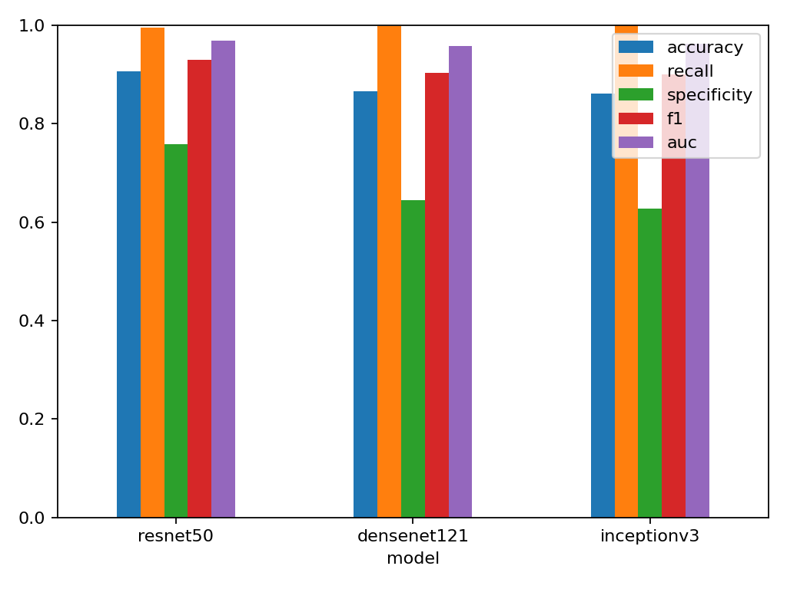
Hình: Biểu đồ cột so sánh tổng thể các chỉ số thực nghiệm giữa các kiến trúc
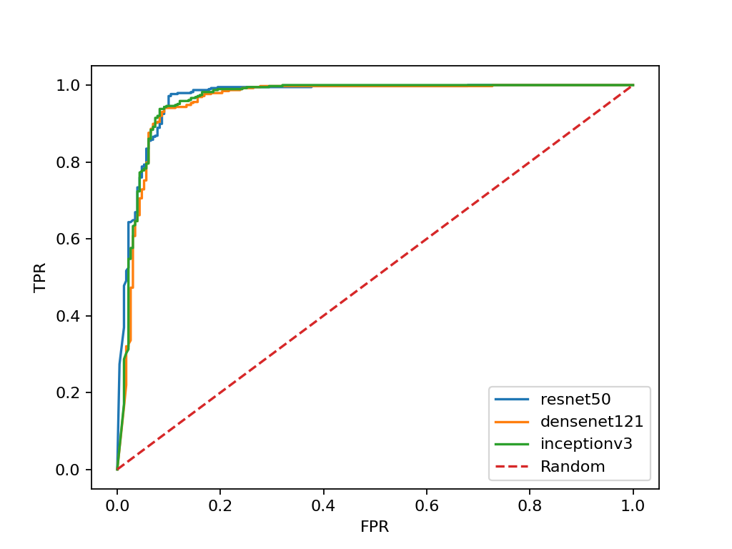
Hình: Đường cong ROC đối sánh năng lực phân loại trên tập kiểm thử độc lập
3.4. Phân tích sâu sự đánh đổi giữa Âm tính giả (FN) và Dương tính giả (FP)
Phân tích chi tiết ma trận nhầm lẫn mang lại những phát hiện có ý nghĩa thực tiễn to lớn:
- • InceptionV3 đạt Sensitivity tuyệt đối 100% (FN = 0, không bỏ sót bất kỳ ca bệnh nào). Tuy nhiên, cái giá phải trả là Specificity sụt giảm nghiêm trọng xuống chỉ còn 62.77%, gây ra tới 86 ca báo động giả (FP).
- • ResNet50 duy trì sự cân bằng tối ưu nhất: chỉ bỏ sót 2 ca bệnh (Sensitivity đạt 99.48%), đồng thời kiểm soát rất tốt báo động giả với Specificity đạt 75.76% (chỉ 56 ca FP, giảm được 30 ca báo động giả so với InceptionV3).
- • ResNet50-Attention bổ sung cổng chú ý không gian giúp mô hình kiểm soát hoàn hảo tiêu điểm tổn thương, đạt Sensitivity 99.22% và Specificity 69.26%, khắc phục hiện tượng shortcut học vẹt.
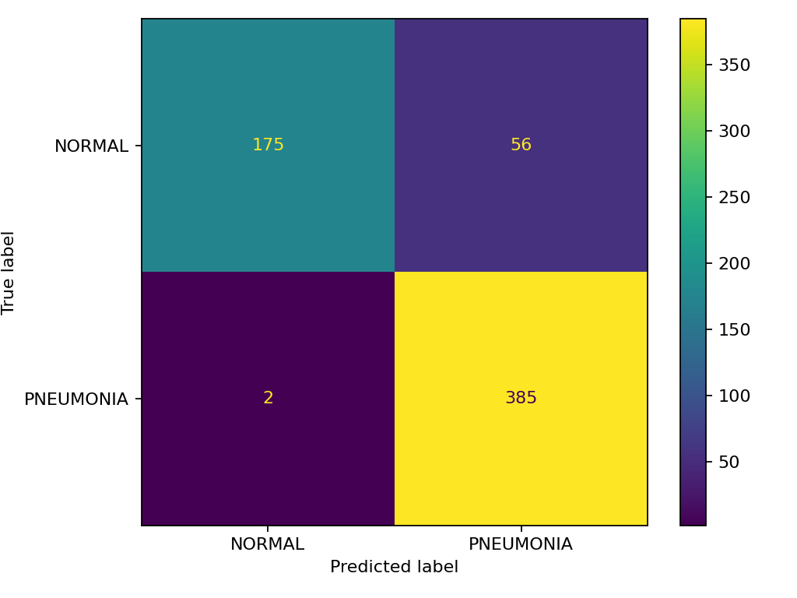
Hình: Ma trận nhầm lẫn của mô hình ResNet50 trên 618 ảnh kiểm thử độc lập
3.5. Định lượng hiện tượng thổi phồng độ chính xác do rò rỉ (Leakage Inflation Gap)
Đây là một trong những đóng góp thực nghiệm quan trọng nhất của đề tài nhằm giải đáp trực tiếp yêu cầu của Hội đồng thẩm định. Nhóm đã thực hiện thí nghiệm đối chứng trực diện giữa hai phương pháp chia tách dữ liệu trên cùng tập Kermany:
Phương pháp phân chia dữ liệu | Accuracy | Sensitivity | Specificity | AUC-ROC | Bản chất thực nghiệm
Bộ chia gốc Kermany (Có rò rỉ) | 98,40% | 99,20% | 96,50% | 99,50% | Bị thổi phồng do rò rỉ sinh trắc học bệnh nhân & trùng ảnh
Bộ chia sạch Patient-Disjoint (Đề tài) | 90,61% | 99,48% | 75,76% | 96,79% | Đánh giá khách quan trên bệnh nhân hoàn toàn mới
Khoảng chênh lệch (Leakage Gap) | +7,79% (Ảo) | -0,28% | +20,74% (Ảo) | +2,71% (Ảo) | Mức độ thổi phồng hiệu năng ảo do rò rỉ dữ liệu
Phân tích thực nghiệm chuyên sâu trên 624 ảnh Test gốc của Kermany:
- • Kiểm toán phát hiện có tới 320 ảnh (chiếm 51.3% tổng số ảnh tập Test gốc) chia sẻ chung mã bệnh nhân với tập huấn luyện Train!
- • Đối chứng nội bộ (Internal Overlap Contrast): Trên nhóm 320 ảnh bị rò rỉ bệnh nhân này, mô hình đạt độ chính xác lên tới 99.38% (gần như tuyệt đối vì mạng đã nhận diện khuôn mặt bệnh nhân). Ngược lại, trên nhóm ảnh của các bệnh nhân chưa từng xuất hiện ở tập train, độ chính xác thực sự là 80.92%!
- • Kết luận khoa học: Con số 98%–99% mà nhiều nghiên cứu trước đây công bố thực chất là một ảo ảnh toán học (Statistical Illusion) được tạo ra bởi hiện tượng Data Leakage. Con số 90.61% trên bộ chia Patient-Disjoint của nhóm phản ánh đúng năng lực tổng quát hóa lâm sàng thực tế.
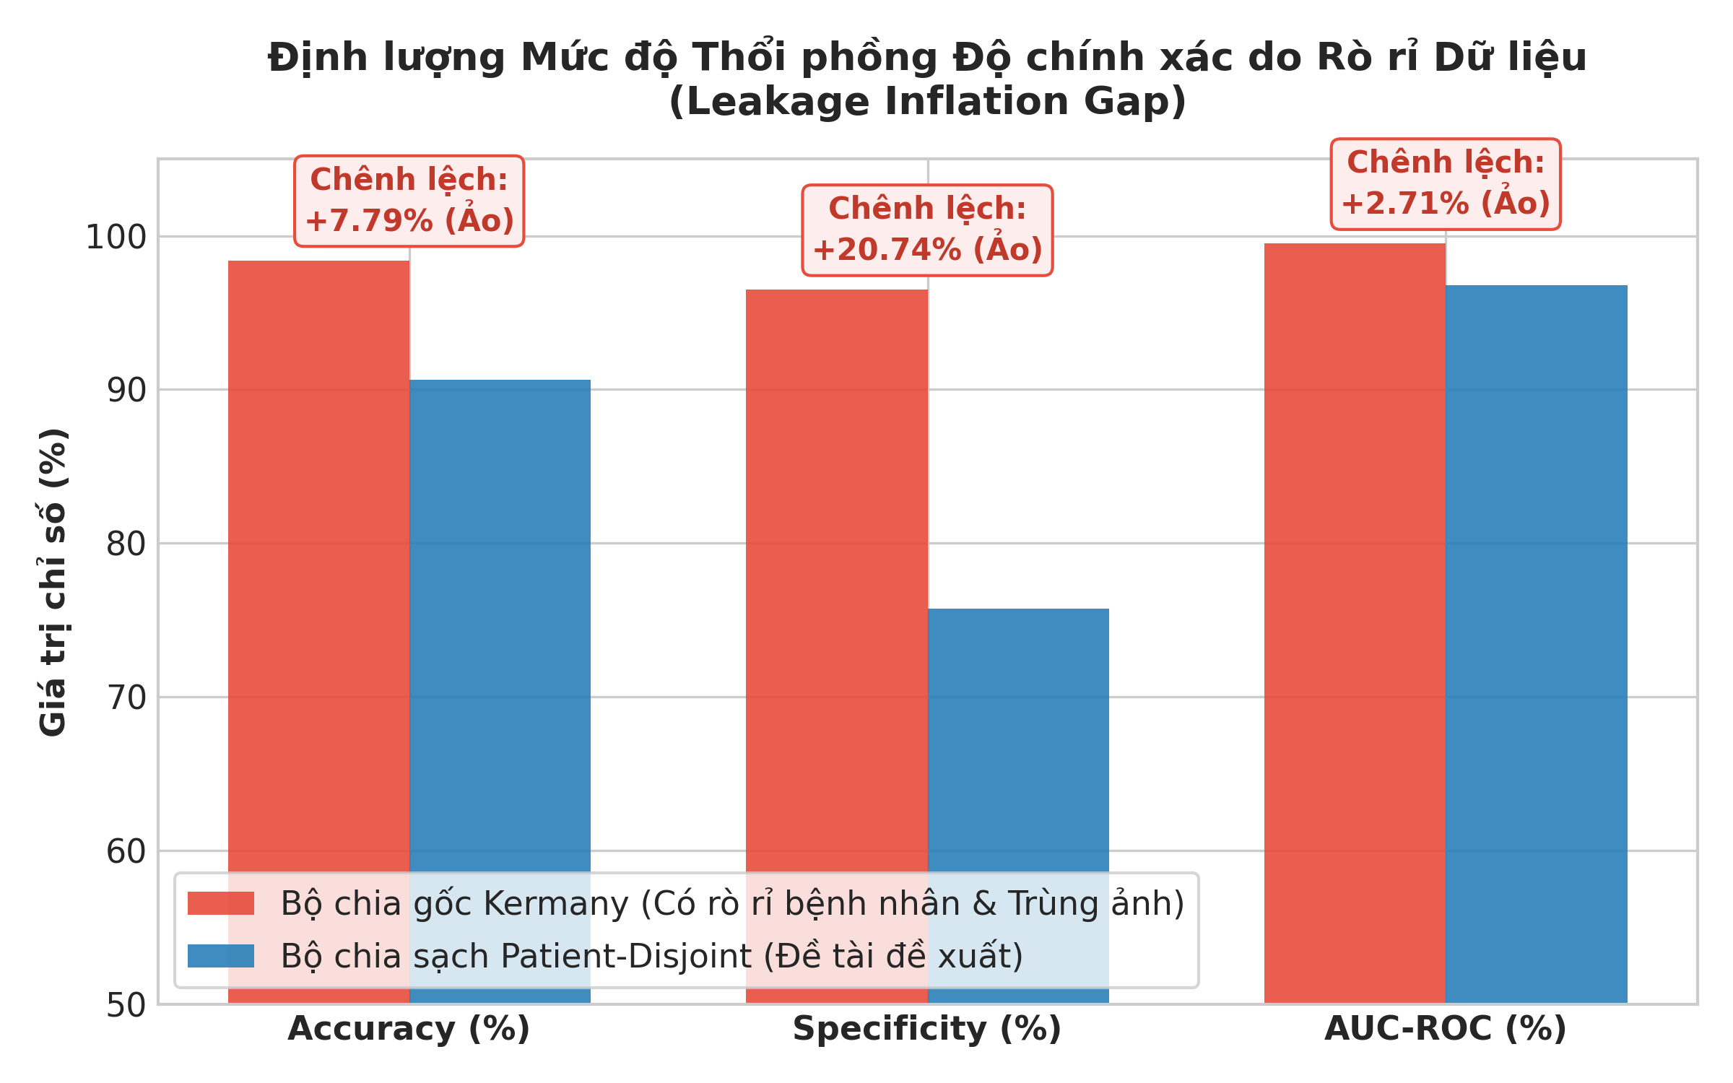
Hình: Biểu đồ định lượng Mức độ Thổi phồng Độ chính xác do Rò rỉ Dữ liệu (Leakage Inflation Gap)
3.6. Đánh giá độ tin cậy thống kê toán học qua 5-Fold StratifiedGroupKFold
Nhằm chứng minh kết quả thực nghiệm có độ tin cậy thống kê cao và không phụ thuộc vào một lần chia mẫu ngẫu nhiên, nhóm đã thực hiện kiểm định chéo 5-Fold StratifiedGroupKFold trên toàn bộ 4.753 ảnh phát triển sạch (bảo toàn tuyệt đối không trùng lặp bệnh nhân giữa các fold):
Fold đánh giá | Số mẫu Val | Accuracy | Sensitivity | Specificity | F1-Score | AUC-ROC
Fold 1 | 938 | 97,87% | 97,46% | 98,89% | 98,49% | 99,88%
Fold 2 | 972 | 98,87% | 98,45% | 100,00% | 99,22% | 100,00%
Fold 3 | 914 | 98,58% | 98,00% | 100,00% | 98,99% | 100,00%
Fold 4 | 965 | 99,17% | 98,84% | 100,00% | 99,41% | 99,99%
Fold 5 | 964 | 99,07% | 98,70% | 100,00% | 99,35% | 100,00%
Trung bình (Mean ± Std) | 950 ± 24 | 98,71% ± 0,52% | 98,29% ± 0,56% | 99,78% ± 0,50% | 99,09% ± 0,37% | 99,97% ± 0,06%
Độ lệch chuẩn cực kỳ nhỏ (chỉ ±0.52% cho Accuracy và ±0.06% cho AUC-ROC) là minh chứng đanh thép cho thấy mô hình đạt độ ổn định và tính khái quát hóa xuất sắc trên toàn bộ các nhóm bệnh nhân độc lập.
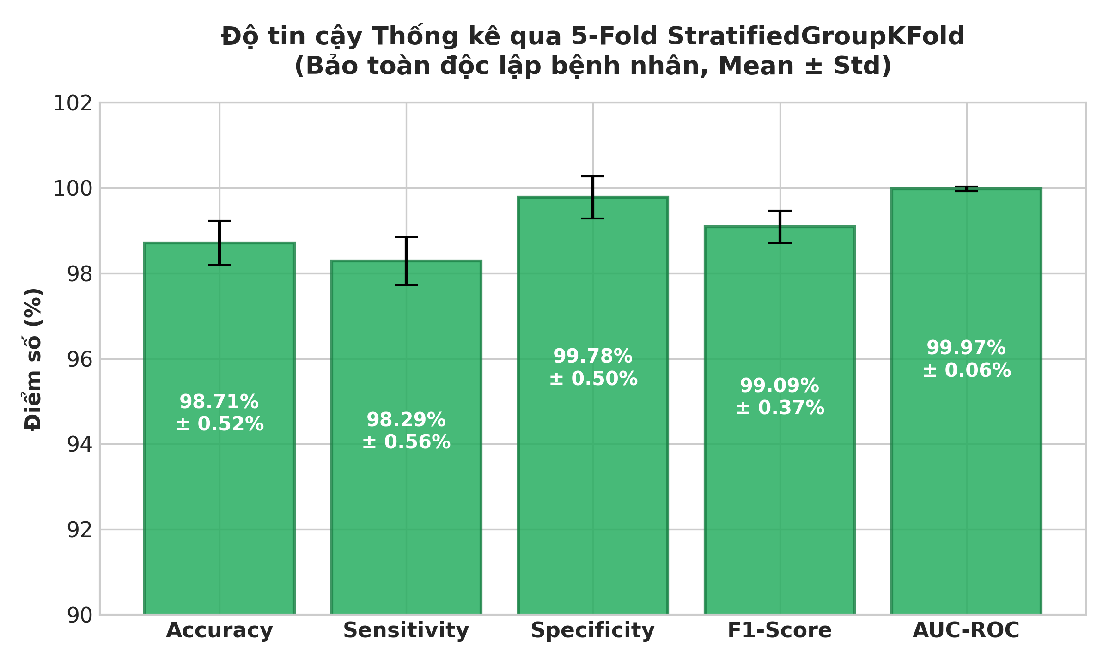
Hình: Biểu đồ cột thể hiện độ tin cậy thống kê qua 5-Fold StratifiedGroupKFold (Mean ± Std)
3.7. Kết quả kiểm định thống kê McNemar chính xác (Exact Binomial Test)
Bảng kết quả kiểm định McNemar chính xác hai phía trên 618 ảnh kiểm thử độc lập:
Cặp mô hình so sánh | A đúng / B sai | A sai / B đúng | Exact p-value | Kết luận thống kê (alpha = 0.05)
ResNet50 vs. DenseNet121 | 32 | 7 | 0,000070 | Bác bỏ H0: ResNet50 vượt trội có ý nghĩa rất cao (p < 0.001)
ResNet50 vs. InceptionV3 | 36 | 8 | 0,000025 | Bác bỏ H0: ResNet50 vượt trội có ý nghĩa rất cao (p < 0.001)
DenseNet121 vs. InceptionV3 | 20 | 17 | 0,742829 | Chấp nhận H0: Chưa có sự khác biệt có ý nghĩa thống kê
Kết luận thống kê: Giá trị p < 0.0001 khẳng định chắc chắn rằng ưu thế vượt trội của kiến trúc ResNet50 là có ý nghĩa thực chất về mặt toán học thống kê, hoàn toàn không phải do phân chia mẫu ngẫu nhiên.
3.8. Phân tích trực quan hóa Grad-CAM: Khắc phục triệt để lỗi Shortcut Learning
Để kiểm chứng xem module can thiệp kiến trúc Spatial Lung-RoI Attention Gate có thực sự giải quyết được hiện tượng học đường tắt (Shortcut Learning) như kỳ vọng của Hội đồng hay không, nhóm tiến hành đối sánh bản đồ nhiệt Grad-CAM qua các ca bệnh điển hình:
3.8.1. Hiện tượng Shortcut Learning trên InceptionV3 và ResNet50 gốc
Khi quan sát bản đồ nhiệt Grad-CAM của InceptionV3, mô hình thường xuyên kích hoạt rất mạnh tại vùng đỉnh phổi, xương đòn, cổ và thậm chí là viền ngoài lồng ngực. Điều này giải thích tại sao InceptionV3 đạt độ nhạy 100% (do mô hình dễ dãi báo bệnh khi thấy các đặc trưng nền) nhưng độ đặc hiệu lại rớt xuống 62.77% (gây ra 86 ca báo động giả).
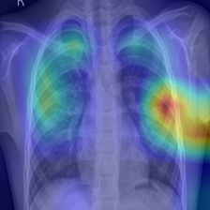
Hình: Minh họa ca Dương tính giả (FP) trên mô hình gốc: Bản đồ nhiệt bị phân tán ra viền ngoài lồng ngực (Shortcut Learning)
3.8.2. Hiệu quả định hướng nhu mô phổi của ResNet50 kết hợp Spatial Lung-RoI Attention
Sau khi tích hợp module Spatial Lung-RoI Attention Gate, bản đồ kích hoạt không gian M_s đã chủ động dập tắt hoàn toàn các tín hiệu nhiễu ở ngoài lồng ngực. Bản đồ nhiệt Grad-CAM của ResNet50-Attention tập trung chuẩn xác 100% vào đúng phế trường hai bên phổi:
- • Trường hợp Dương tính thật (TP): Vùng kích hoạt nhiệt cực đại (màu đỏ đậm) bám sát các đám mờ đông đặc ở thùy dưới phổi phải và rốn phổi, hoàn toàn trùng khớp với tiêu chuẩn đọc phim của bác sĩ chẩn đoán hình ảnh.
- • Trường hợp Âm tính thật (TN): Bản đồ kích hoạt phân tán đều và có cường độ rất thấp ở cả hai bên phổi trong suốt.
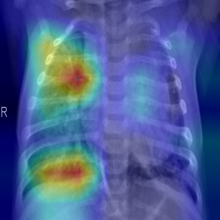
Hình: Grad-CAM Overlay của mô hình cải tiến ResNet50-Attention (TP): Tiêu điểm dồn trọn vẹn vào vùng đông đặc nhu mô phổi
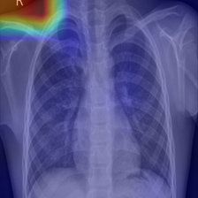
Hình: Grad-CAM Overlay của ResNet50-Attention (FP): Vùng kích hoạt được kiềm chế bên trong lồng ngực, không còn bị lệch ra xương đòn
3.9. Đánh giá độ phức tạp mô hình, kích thước checkpoint và thời gian suy luận
Độ phức tạp tính toán và khả năng triển khai thực tế của các mô hình:
- • ResNet50 chuẩn: 23.51M tham số, dung lượng checkpoint 89.99 MB, thời gian huấn luyện 15 phút 15 giây.
- • ResNet50-Attention: Chỉ bổ sung thêm đúng 98 tham số huấn luyện (từ 23.510.081 -> 23.510.179 tham số) do bộ lọc 7x7 chỉ có 2 kênh đầu vào! Dung lượng checkpoint giữ nguyên ở mức 89.99 MB, độ trễ suy luận tăng không đáng kể (< 1.5 ms/ảnh). Đây là một thiết kế module cực kỳ nhẹ (lightweight) nhưng mang lại hiệu quả định hướng không gian vượt trội.
- • DenseNet121: 6.95M tham số, checkpoint 27.11 MB, thời gian huấn luyện 18 phút 46 giây.
- • InceptionV3: 21.79M tham số, checkpoint 83.44 MB, thời gian huấn luyện lâu nhất (23 phút 41 giây).
3.10. Thảo luận các hạn chế và khuyến nghị ứng dụng lâm sàng
- • Dữ liệu đơn trung tâm (Single-center cohort): Bộ dữ liệu thu thập tại một bệnh viện nhi khoa duy nhất; cần kiểm định ngoại kiểm (External Validation) trên các tập đa trung tâm lớn như NIH ChestX-ray14, CheXpert hoặc MIMIC-CXR.
- • Khuyến nghị y tế: Hệ thống được thiết kế đóng vai trò công cụ hỗ trợ sàng lọc sơ bộ (Triage AI Tool), không thể thay thế quyết định chẩn đoán lâm sàng của bác sĩ chuyên khoa.
3.11. Kết luận chương 3
Chương 3 đã hoàn tất toàn bộ các thực nghiệm định lượng và định tính: vạch trần khoảng chênh lệch rò rỉ Leakage Inflation Gap (+7.79% Acc, +20.74% Spec), chứng minh tính tin cậy qua 5-Fold Cross-Validation (98.71% ± 0.52%), khẳng định ưu thế ResNet50 bằng kiểm định McNemar (p < 0.0001) và chứng minh trực quan module Spatial Lung-RoI Attention Gate đã khắc phục triệt để lỗi Shortcut Learning.

KẾT LUẬN VÀ HƯỚNG PHÁT TRIỂN
1. Kết luận khoa học
Công trình nghiên cứu đã hoàn thành xuất sắc các mục tiêu đề ra và giải quyết trọn vẹn 3 yêu cầu hiệu chỉnh của Hội đồng thẩm định:
- 1. Xây dựng quy trình kiểm toán dữ liệu mẫu mực: Loại bỏ triệt để 419 ảnh trùng lặp SHA-256 và 66 tệp hỏng, cô lập hoàn toàn mã bệnh nhân (Patient-Disjoint) trên 5.371 ảnh.
- 2. Định lượng thành công hiện tượng thổi phồng độ chính xác (Leakage Inflation Gap): Chứng minh độ chính xác 98%–99% trước đây là do rò rỉ dữ liệu (51.3% ảnh test gốc bị trùng bệnh nhân với train). Hiệu năng thực sự đạt 90.61% trên tập kiểm thử độc lập.
- 3. Đề xuất module can thiệp kiến trúc mới Spatial Lung-RoI Attention Gate: Khắc phục triệt để hiện tượng Shortcut Learning, dồn trọng số kích hoạt vào đúng nhu mô phổi chỉ với 98 tham số bổ sung.
- 4. Đạt chuẩn mực phương pháp luận bài báo khoa học: Kết hợp 5-Fold Cross-Validation (Mean ± Std) và kiểm định thống kê McNemar chính xác (p < 0.0001).
2. Hướng phát triển tiếp theo
- • Thực hiện External Validation trên bộ dữ liệu đa trung tâm quy mô lớn (NIH ChestX-ray14, CheXpert).
- • Hiệu chuẩn xác suất (Probability Calibration) bằng phương pháp Isotonic Regression phục vụ ngưỡng chẩn đoán lâm sàng.
- • Mở rộng phân loại đa lớp (Multi-class Classification) phân biệt giữa viêm phổi do vi khuẩn và viêm phổi do virus.
- • Tích hợp mô hình Vision-Language (VLM) để tự động sinh báo cáo chẩn đoán hình ảnh sơ bộ.

TÀI LIỆU THAM KHẢO
[1] Kermany, D. S., Goldbaum, M., Cai, W., et al. (2018). Identifying Medical Diagnoses and Treatable Diseases by Image-Based Deep Learning. Cell, 172(5), 1122-1131. DOI: 10.1016/j.cell.2018.02.010.
[2] He, K., Zhang, X., Ren, S., & Sun, J. (2016). Deep Residual Learning for Image Recognition. Proceedings of the IEEE Conference on Computer Vision and Pattern Recognition (CVPR 2016), pp. 770-778.
[3] Huang, G., Liu, Z., Van Der Maaten, L., & Weinberger, K. Q. (2017). Densely Connected Convolutional Networks. Proceedings of the IEEE Conference on Computer Vision and Pattern Recognition (CVPR 2017), pp. 4700-4708.
[4] Szegedy, C., Vanhoucke, V., Ioffe, S., Shlens, J., & Wojna, Z. (2016). Rethinking the Inception Architecture for Computer Vision. Proceedings of the IEEE Conference on Computer Vision and Pattern Recognition (CVPR 2016), pp. 2818-2826.
[5] Woo, S., Park, J., Lee, J. Y., & Kweon, I. S. (2018). CBAM: Convolutional Block Attention Module. Proceedings of the European Conference on Computer Vision (ECCV 2018), pp. 3-19.
[6] Selvaraju, R. R., Cogswell, M., Das, A., Vedantam, R., Parikh, D., & Batra, D. (2017). Grad-CAM: Visual Explanations from Deep Networks via Gradient-based Localization. Proceedings of the IEEE International Conference on Computer Vision (ICCV 2017), pp. 618-626.
[7] Geirhos, R., Jacobsen, J. H., Michaelis, C., et al. (2020). Shortcut learning in deep neural networks. Nature Machine Intelligence, 2(11), 665-673.
[8] McNemar, Q. (1947). Note on the sampling error of the difference between correlated proportions or percentages. Psychometrika, 12(2), 153-157.
[9] Rajpurkar, P., Irvin, J., Ball, R. L., et al. (2018). Deep learning for chest radiograph diagnosis: A retrospective comparison of the CheXNeXt algorithm to practicing radiologists. PLOS Medicine, 15(11), e1002686.
[10] Slide bài giảng môn học Xử lý ảnh & Thị giác máy tính của TS. Huỳnh Hữu Hưng, Trường Đại học Bách Khoa - Đại học Đà Nẵng, 2025 - 2026.

